Tillsynsbegäran – information om höga naturvärden i avverkningsanmälan A 55332-2023 i Bergs kommun
Detta dokument behandlar höga naturvärden i avverkningsanmälan A 55332-2023 i Bergs kommun. Denna avverkningsanmälan inkom 2023-11-08 och omfattar 13,0 ha.
Vi begär härmed att Skogsstyrelsen fattar beslut enligt miljöbalken som säkerställer att skogens höga naturvärden bevaras samt säkerställer att EU-lagstiftning efterlevs och att artskyddsbrott förhindras. Vi önskar även ta del av de ställningstaganden och beslut som myndigheterna meddelar till följd av aktuell avverkningsanmälan och föreningens inlaga (se 34 § förvaltningslagen).
Nedan beskrivs fynd av naturvårdsarter som gjorts i det avverkningsanmälda området.

Naturvårdsarter
I avverkningsanmälan har följande 5 naturvårdsarter hittats: smalfotad taggsvamp (VU), tajgataggsvamp (VU), blanksvart spiklav (NT), reliktbock (NT) och vedflamlav (NT). Av dessa är 5 rödlistade. För rödlistade arter har rödlistekategorin angivits inom parentes.
De påträffade naturvårdsarterna är ett tydligt kvitto på att detta rör sig om en skog med höga naturvärden. I Figur 1 visas en karta över det avverkningsanmälda området, där samtliga fyndplatser för naturvårdsarter som finns registrerade på Artportalen har markerats.
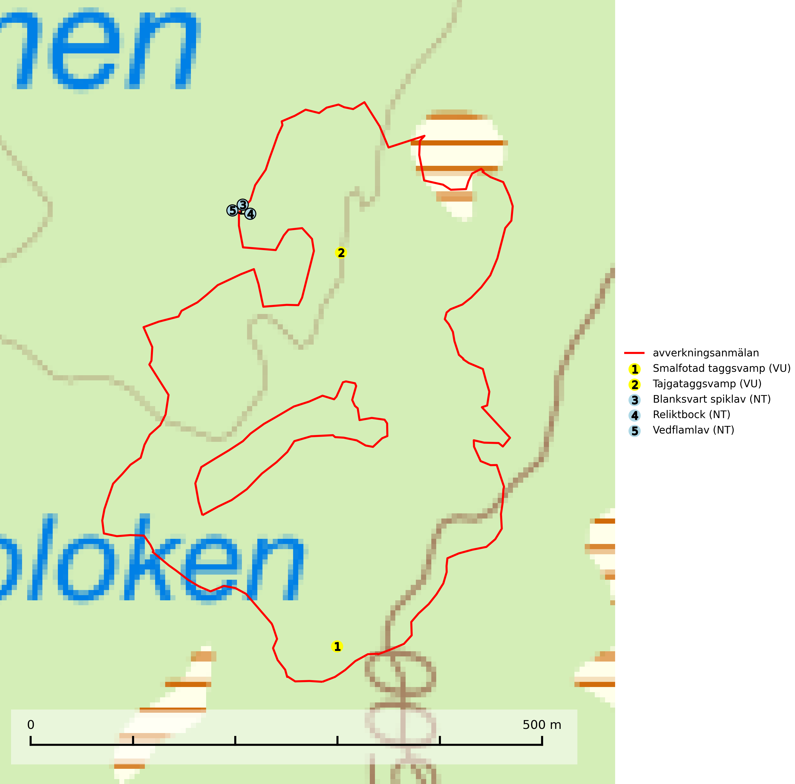
Figur 1. Fyndplatser för naturvårdsarter i det avverkningsanmälda området (röd linje). Markörer utan svart kant är placerade på fyndplatsen. Markörer med svart kant är placerade vid sidan av fyndplatsen och har ett svart streck som visar fyndplatsens exakta position. Kartans mittpunktskoordinat är N 6964779, E 435884 i SWEREF 99 TM.
Blanksvart spiklav (NT) förekommer på torr, hård, gammal kärnved men även på äldre ytved av tall i naturskogsartade bestånd med begränsad brandpåverkan och ostörd hydrologi. Skogsbruksåtgärder på eller i närheten av lokaler med blanksvart spiklav utgör ett hot. Naturskogsartade öppna tall- och barrblandskogar med blanksvart spiklav indikerar höga biologiska värden och bör bevaras (SLU Artdatabanken, 2024).
Reliktbock (NT) är en skalbagge vars larvutveckling sker i tjock, solexponerad skorpbark på gamla, levande tallar. Ofta i träd som under längre tid stått fritt och öppet, t.ex. i kantzoner i odlingslandskap, längs stränder och åsar, men också i gles, gammal tallskog på mager mark. Arten är brandgynnad genom att omgivande småträd och buskar försvinner vid lågintensiva bränder samtidigt som gamla tallar överlever och förblir solexponerade. Minskningstakten för den svenska populationen bedöms vara nära gränsvärdet för Sårbar (VU) och i den europeiska rödlistan är reliktbock rödlistad som Sårbar (VU) vilket innebär att Sverige har ett internationellt ansvar för arten. Gamla tallskogar bör få ett långsiktigt skydd, och inte slutavverkas (SLU Artdatabanken, 2024; IUCN, 2016).
Smalfotad taggsvamp (VU), rödlistad som sårbar, växer på marken under lågor eller fallna stubbar i brandpräglad torr tallskog med lång kontinuitet. Arten är starkt associerad till kolad ved från tallar som sannolikt varit med om flera historiska skogsbränder. Detta är en process som kan ta många hundra år och det tar således mycket lång tid att återskapa lämpliga substrat. Smalfotad taggsvamp är placerad i toppen av Skogsstyrelsens värdepyramid för bedömning av skog med höga naturvärden samt globalt rödlistad som sårbar (VU) vilket innebär att Sverige har ett internationellt ansvar för arten (IUCN Redlist, 2024; Nitare & Skogsstyrelsen, 2019; SLU Artdatabanken, 2024).
Tajgataggsvamp (VU) är en sällsynt art som bildar mykorrhiza med tall och växer på marken under gamla tallågor, stubbar och även grenar av tall i brandpräglad torr tallskog på mager sandig mark med lång kontinuitet. Den är placerad högst upp i Skogsstyrelsens värdepyramid för bedömning av skog med höga naturvärden och flertalet växtplatser bör skyddas långsiktigt genom att öka arealen skyddad, brandpräglad, mager tallskog med trädkontinuitet. Troligtvis sammanblandas arten då och då med svartvit taggsvamp Phellodon connatus som vid DNA-undersökningar visat sig ha flera olika former. Tajgataggsvamp är globalt rödlistad som sårbar (VU) vilket innebär att Sverige har ett internationellt ansvar för arten (IUCN, 2025; SLU Artdatabanken, 2024; Nitare & Skogsstyrelsen, 2019).
Vedflamlav (NT) växer på gammal hård och torr, exponerad kärnved av tall, främst på högstubbar i ljusöppna lägen, t.ex. vid och på myrar, sjökanter, i glesa hällmarkskogar och i brandpräglade tallnaturskogar. Substratet nyskapas i begränsad omfattning och arten är en utmärkt indikator på höga naturvärden i denna skogstyp. Tall- och barrblandskogar med naturskogskaraktär och spår av bränder har ofta höga biologiska värden och bör skyddas (SLU Artdatabanken, 2024).

